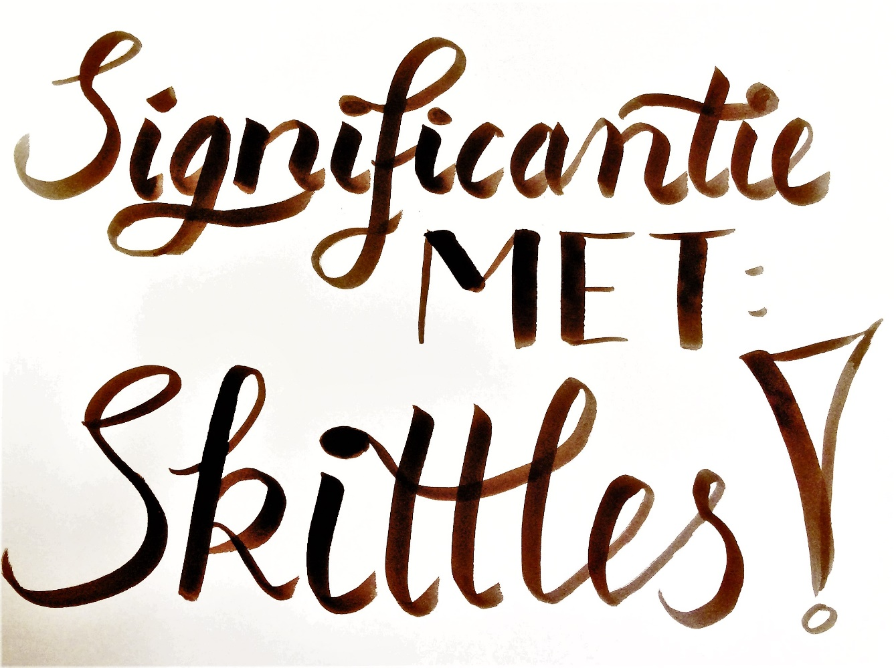

1. Pak een zakje Skittles
2. Schrijf op hoeveel gram Skittles er in dit zakje zitten:_____
3. Pak één Skittle in een kleur die jullie bevalt en leg deze op weegschaal A.
4. Weegschaal A geeft aan dat de ______ Skittle massa is: ________
5. Met de meting van weegschaal A zitten er dus ________ Skittles in het zakje.
6. Weegschaal B geeft aan dat de massa van dezelfde Skittle is: ________
7. Met de meting van weegschaal B zitten er dus ________ Skittles in het zakje.
8. Weegschaal C geeft aan dat de massa van dezelfde Skittle is: ________
9. Met de meting van weegschaal C zitten er dus ________ Skittles in het zakje.
10. Tel nu het aantal Skittles in het zakje, dat zijn er:__________
11. Bij welke weegschaal kwam dit aantal er ook uit? A / B / C
12. Mag je bij weegschaal A zeggen dat er precies zoveel skittles inzitten, of kan dat maar ongeveer?



1. Pak een zakje Skittles
2. Schrijf op hoeveel gram Skittles er in dit zakje zitten:_____
3. Pak één Skittle in een kleur die jullie bevalt en leg deze op weegschaal A.
4. Weegschaal A geeft aan dat de ______ Skittle massa is: ________
5. Met de meting van weegschaal A zitten er dus ________ Skittles in het zakje.
6. Weegschaal B geeft aan dat de massa van dezelfde Skittle is: ________
7. Met de meting van weegschaal B zitten er dus ________ Skittles in het zakje.
8. Weegschaal C geeft aan dat de massa van dezelfde Skittle is: ________
9. Met de meting van weegschaal C zitten er dus ________ Skittles in het zakje.
10. Tel nu het aantal Skittles in het zakje, dat zijn er:__________
11. Bij welke weegschaal kwam dit aantal er ook uit? A / B / C
12. Mag je bij weegschaal A zeggen dat er precies zoveel skittles inzitten, of kan dat maar ongeveer?

____________________________________________________________________________________